甲骨新綴第662-663例
政大中文系
林宏明
第六六二例(訪浙004)
A：合892正(乙0721+乙5495+乙6408)=R44666
B：乙6507
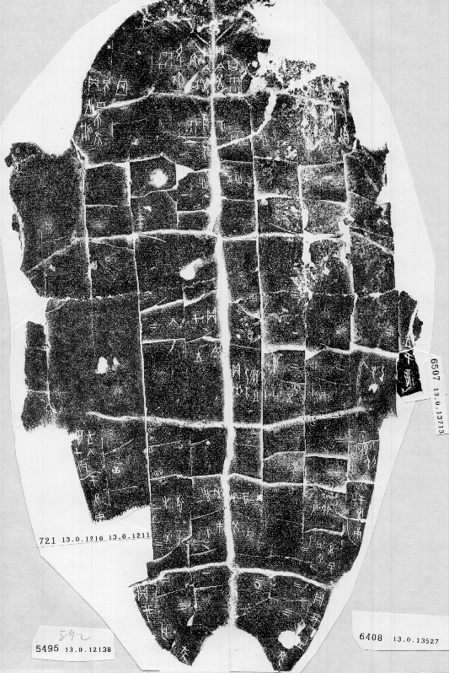

第六六三例(訪浙005)
A：合6457正(丙603、R044533)+合17337正(乙2652、R044394部分)；合6457反(丙604)+合17337反(乙2653)
B：乙補663；乙補664
說明：Ａ的綴合參見筆者第604例。


